１人１台端末の活用における健康面への配慮
端末使用が児童の健康面ヘ与える影響
目が乾く
ドライアイに
なりやすくなる
目の疲れ
視力の低下
まばたきの
回数が減る
端末の画面を集中して
見続ける

肩こり
首の痛み
体の疲れ
姿勢の悪化
心の疲れ
イライラ

児童の健康面への配慮
１人１台端末の活用場面での留意点
□ 照明をつけ、十分な明るさを確保している。
□ 状況に応じてカーテンを閉めるなど、画面への光の反射を防止している。
明るさ

姿 勢
□ お子さんと正しい姿勢について確認している。

画面を見る角度を調節する
目を30㎝以上離して画面を見る
目線が画面に直交する角度
画面に照明が反射しない

□ 同じ姿勢を長時間続けないように、活動形態を工夫している。
□ 使わないものを随時片付け、机の広さを確保するように指導している。
（お子さんが無理な姿勢をとらないですむ）

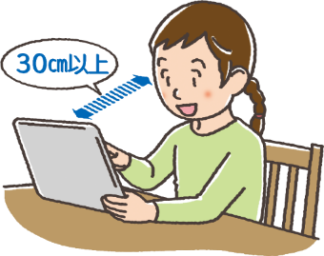

時 間
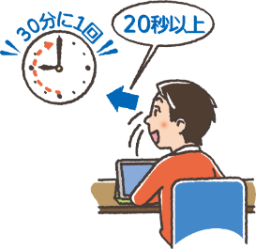
□ お子さんと、長時間、画面を見続けない
ように確認している。
30分に1回は２０秒以上画面から目を離して、
遠くを見させる。
□ 寝る1時間前からは、端末の利用を控えるように指導している。

